新 书 推 荐
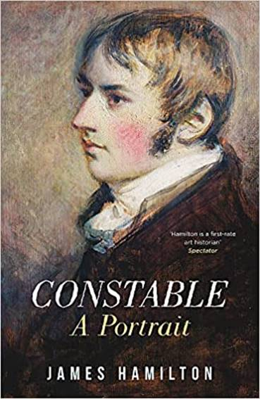
中文书名：《康斯特勃》
英文书名：Constable
作 者：James Hamilton
出 版 社：Weidenfeld & Nicolson
代理公司：Felicity Bryan/ANA/Lauren Li
页 数：496页
出版时间：2022年2月
代理地区：中国大陆、台湾
审读资料：电子稿
类 型：历史/传记回忆录

内容简介：

约翰·康斯特勃（John Constable）是十九世纪英国风景画画家，是英国最受欢迎、但也许也是最不被人理解的艺术家。

他的画作展现出了令他同时代的人都感到震惊和困惑的景观想象：对细节的关注，自然的姿态，以及对色彩的大胆使用。我们从他的风景画中可以了解，康斯特勃对萨福克郡有着敏锐的观察，对汉普斯特德的风景有着清晰的表达，对伦敦和布莱顿的人潮也有着深刻的理解，在他晚期的索尔兹伯里大教堂画作中，他有一种罕见的能力能将沉默压抑的激情转化为绘画。

然而，康斯特勃也是一个活跃的、精力充沛的通信者。他的信件和日记——他的来往信件有一千多封——揭示了他是一个充满激情和观点、与人意见经常不和的人，而他的性格和个性则隐藏在他画作的高度闪耀的色彩背后。这些书信也揭示了他的兄弟姐妹，堂兄弟姐妹和姨妈们的生活和环境，这些人定义了当时社会和经济的面貌，在这种面貌下，人们可以清清楚楚地了解康斯特勃。这些多方面的反馈勾勒出一个清晰的人物形象和画家形象。

詹姆斯·汉密尔顿的传记揭示了一个个性复杂、麻烦缠身的人，并打破了之前关于这位永恒艺术家的神话，将他确立为欧洲艺术巨匠。

作者简介：
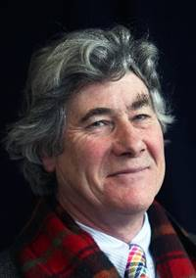
詹姆斯·汉密尔顿（James Hamilton）是一位艺术文化历史学家。他曾是朴茨茅斯、韦克菲尔德、谢菲尔德、利兹和伯明翰大学的艺术收藏和项目的策展人，他是伯明翰大学巴伯艺术学院的研究员。
他的著作包括《特纳的一生》（Turner: A Life），这本书入围了詹姆斯·泰特·布莱克纪念奖（James Tait Black Memorial Prize）；以及《奇怪的生意:十九世纪英国的艺术与金钱》（A Strange Business: Making Art and Money in Nineteenth-Century Britain），这本书2014年被《星期日泰晤士报》（The Sunday Times）评为年度最佳艺术书。他最近出版的《盖恩斯伯勒》（Gainsborough）被英国广播公司第四台（BBC Radio 4）选为“每周之书”，同时也被《泰晤士报》（The Times）、《星期日泰晤士报》（Sunday Times）和《观察家》（Observer）评为年度图书；“令人着迷，可读性高，似乎书页自己在翻动”——约翰·凯瑞（John Carey），《星期日泰晤士报》（Sunday Times）；“将非常伟大的艺术家之一生动地展现在人们面前”——《文学评论》（Literary Review）。

谢谢您的阅读！
请将回馈信息发至：李文浩 （Lauren Li）
安德鲁﹒纳伯格联合国际有限公司北京代表处
北京市海淀区中关村大街甲59号中国人民大学文化大厦1705室, 邮编：100872
电话：010-82449901
传真：010-82504200
Email: JHuang@nurnberg.com.cn
网址：www.nurnberg.com.cn
微博：http://weibo.com/nurnberg
豆瓣小站：http://site.douban.com/110577/
微信订阅号：安德鲁书讯


